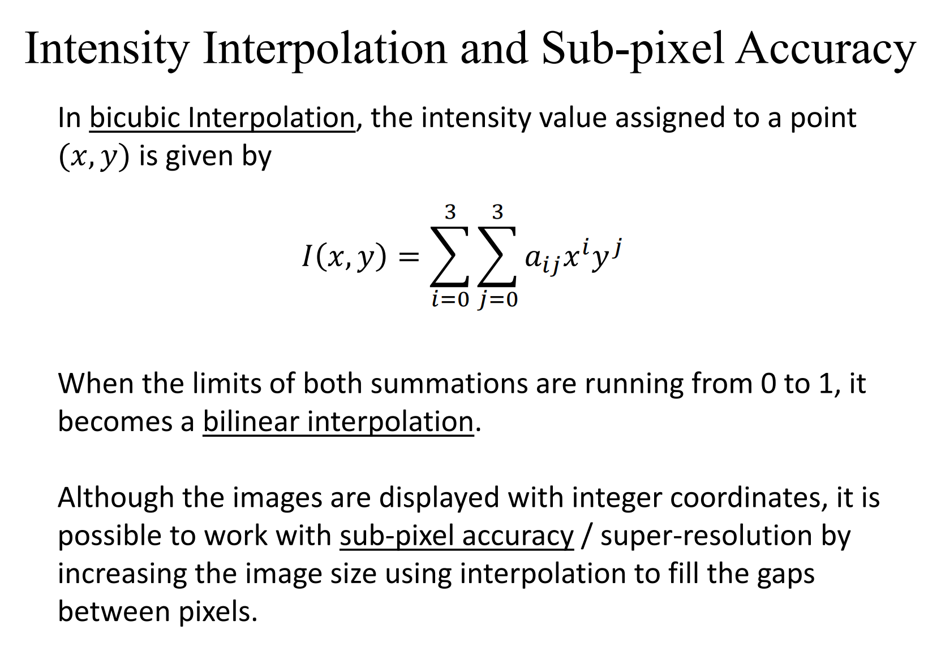图示, 文本

AI 生成的内容可能不正确。文本, 信件

AI 生成的内容可能不正确。图示

AI 生成的内容可能不正确。图片包含 文本

AI 生成的内容可能不正确。图片包含 日程表

AI 生成的内容可能不正确。文本, 信件

AI 生成的内容可能不正确。图片包含 图示

AI 生成的内容可能不正确。图片包含 图示

AI 生成的内容可能不正确。图示

AI 生成的内容可能不正确。图示

AI 生成的内容可能不正确。白板上的文字

AI 生成的内容可能不正确。